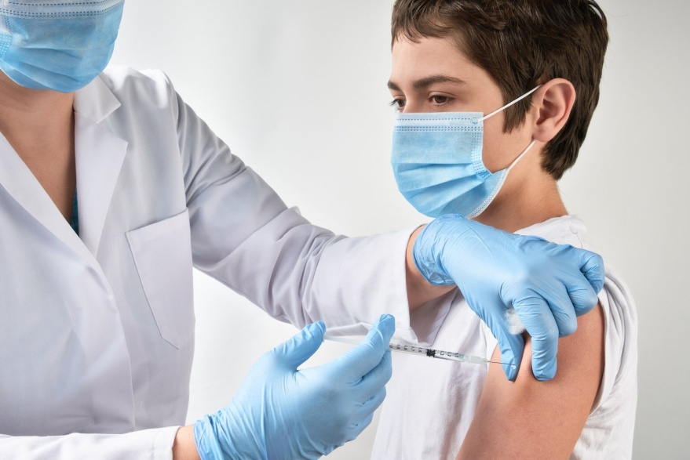**Стоит ли вакцинировать ребенка?**

Медики однозначно рекомендуют прививаться - это снижает вероятность тяжелого течения болезни. Но окончательное решение остается за родителями.

Вакцинация детей добровольная, отсутствие прививки не грозит им ограничением в каких-либо правах.

По данным Минздрава Кузбасса, большинство заразившихся детей переносят коронавирус бессимптомно или в легкой форме. Однако так происходит не всегда. Например, накануне и. о. министра здравоохранения Кузбасса Елена Зеленина сообщила, что лечение в больницах проходят 67 детей и подростков. Да и смертельные случаи среди несовершеннолетних были.

**Кому из детей рекомендуют привиться в первую очередь?**

По мнению врачей, в приоритетном порядке следует вакцинировать детей, имеющих хронические заболевания. К их числу относятся, например, болезни сердечно-сосудистой и бронхолегочной систем, ожирение. Наличие у несовершеннолетних таких проблем со здоровьем повышает вероятность осложнений при заражении ковидом.

**Чем прививают детей?**

Вакцинация несовершеннолетних в России проводится препаратом «Спутник М» (другое название - «Гам-Ковид-Вак-М»), который разработали в центре эпидемиологии и микробиологии имени Гамалеи при Минздраве РФ. «Спутник M» — это практически копия наиболее распространенной в стране вакцины для взрослых «Спутник V», только доза активной субстанции в ней в пять раз меньше. Как выяснили в ходе исследований создатели препарата, такая доза безопасна для детей, в то же время ее достаточно для формирования у них иммунитета к коронавирусу.

**Что насчет побочных эффектов?**

Эффективность и безопасность «Спутника M» с лета 2021 года проверяли в московских медучреждениях. Препарат получили несколько тысяч подростков, примерно у 93% из них сформировался иммунитет к COVID-19. Побочные эффекты, проявившиеся у части детей, выразились в основном в повышении температуры, заложенности носа, головной боли, боли в месте укола. В течение двух-трех дней эти симптомы исчезали.

**Для какой возрастной группы предназначена детская вакцина?**

По состоянию на февраль 2022 года «Спутник M» ставят только подросткам от 12 до 17 лет включительно. Центр имени Гамалеи в январе получил разрешение на проведение клинических исследований вакцины для детей от 6 до 11 лет, но они еще далеки от завершения.

Как записаться на вакцинацию?

Пункты вакцинации детей организованы в детских поликлиниках по всей области. Полный список учреждений и адресов доступен на сайте Минздрава Кузбасса. Для записи на вакцинацию ребенка его родителю или законному представителю необходимо позвонить либо прийти в одну из этих поликлиник. Записаться на детскую вакцинацию через сервис «Госуслуги» пока невозможно.

**Что брать с собой на вакцинацию?**

На вакцинацию необходимо взять свидетельство о рождении или паспорт ребенка, а также его полис ОМС. Взрослому при себе необходимо иметь паспорт (а еще — маску и желательно перчатки каждому). И да — присутствие родителя или законного представителя вакцинируемого является необходимым.

**Я записал своего ребенка, что дальше?**

В назначенный день при посещении поликлиники родитель или законный представитель должен написать заявление и согласие на вакцинирование ребенка (подростки от 15 лет и старше могут сделать это сами). Затем ребенка осмотрит врач, он же установит, имеются ли противопоказания для введения вакцины. Если да — могут назначить дополнительное обследование либо отказать в вакцинировании. Если противопоказаний нет, ребенку введут дозу вакцины «Спутник M». После этого в течение 30 минут подросток будет находиться в медучреждении под наблюдением врачей.

**Нужна ли вторая доза?**

Вторая доза - да, потребуется, она делается через три недели после первой. В этом плане «Спутник M» ничем не отличается от своего аналога для взрослых - «Спутника V», оба препарата двухкомпонентные.

**Получит ли ребенок QR-код?**

После того как подростку сделают две прививки, родителю или законному представителю выдадут документ, подтверждающий факт прохождения вакцинации. Как сообщили NGS42.RU на горячей линии по ситуации с коронавирусом в Кузбассе, планируется, что дети получат QR-коды. При этом особой необходимости в них пока нет, поскольку ограничения на посещение образовательных, спортивных учреждений, торговых центров и прочих объектов на несовершеннолетних в Кузбассе и так не распространяются.